Web-сервис TestOnJob.ru, готовящий студентов к тестам, которые используются при приеме на работу, предлагает помощь студентам в трудоустройстве с помощью тестов и статей о прохождении тестирования на собеседовании.
Уже около 70% компаний использую тесты, как первичный отбор. Web-сервис TestOnJob.ru первая платформа, которая готовит выпускников колледжей к тестам при приеме на работу.
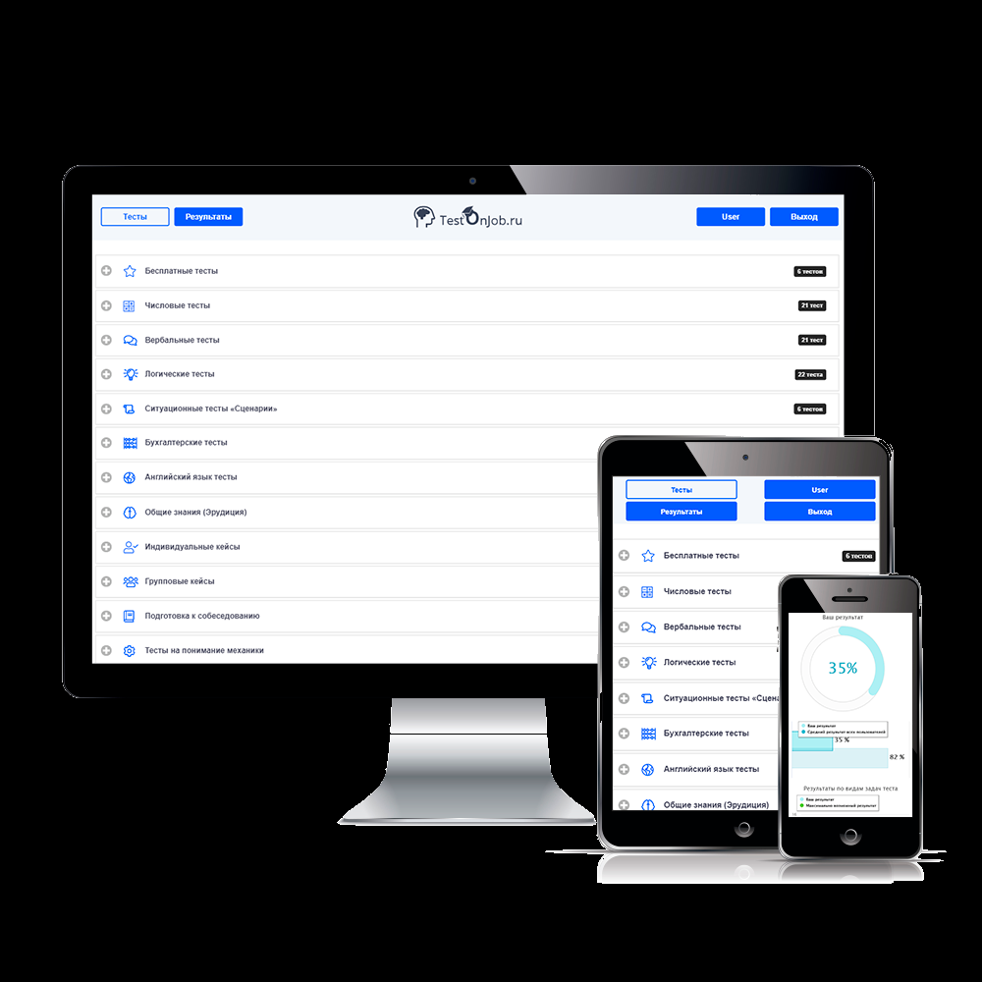

Ссылка на портал: TestOnJob.ru.
Также предлагаем студентам промокод «Promokolledzh». С его помощью можно будет пользоваться сервисом бесплатно.
Для оценки качества бесплатного сервиса предлагаем попробовать тренировочные тесты:
- Тест на понимание механики: https://testonjob.ru/app/test/bennet-free/
- Числовой тест: https://testonjob.ru/app/test/numerical-free/
- Логический тест: https://testonjob.ru/app/test/logic-free/

